**Trường Đại học Khoa học Tự Nhiên**

**Đại học Quốc Gia Thành phố Hồ Chí Minh**



**Báo cáo bài tập cá nhân 1 – Blockchain MyCoin**

**Họ và tên:** Lê Minh Trí

**MSSV:** 20120217

**Môn học:** Các công nghệ mới trong phát triển phần mềm

**Giáo viên hướng dẫn:** Trần Văn Quý

**Mục lục**

**1.** **Tổng quan bài tập** 3

**2.** **Trình bày chức năng** 3

a) Trang chủ ứng dụng (build dựa trên GUI MyEtherWallet) 3

b) Màn hình tạo ví 5

c) Màn hình truy cập ví 6

d) Màn hình Dashboard 8

e) Màn hình mua coin 9

f) Màn hình gửi coin cho địa chỉ khác 9

g) Màn hình xem lịch sử giao dịch 10

**3.** **Trình mày mã nguồn (các cấu trúc cốt lõi)** 11

a) Cấu trúc của Blockchain & hàm khởi tạo block đầu tiên 11

b) Cấu trúc của 1 Block trong chain 11

c) Sử dụng thuật toán Proof of stake 12

d) Cấu trúc của 1 Transaction 13

**4.** **Các bước chạy mã nguồn** 14

**5.** **Các đường liên kết** 15

# **Tổng quan bài tập**

**Xây dựng hệ thống tiền điện tử MyCoin với các yêu cầu**:

* Ghi nhận quá trình làm việc trên Github
* Quay lại video cách sử dụng

**Hệ thống bao gồm các chức năng**:

* Phần giao diện & thao tác tương tự: myetherwallet.com
* Tạo ví (wallet): private key/ passphrase
* Xem thống kê tài khoản
* Gửi coin cho một địa chỉ khác
* Xem lịch sử giao dịch
* Sử dụng thuât toán Proof of Work

**Công nghệ sử dụng cho bài tập**



# **Trình bày chức năng**

## Trang chủ ứng dụng (build dựa trên GUI [MyEtherWallet](https://www.myetherwallet.com))

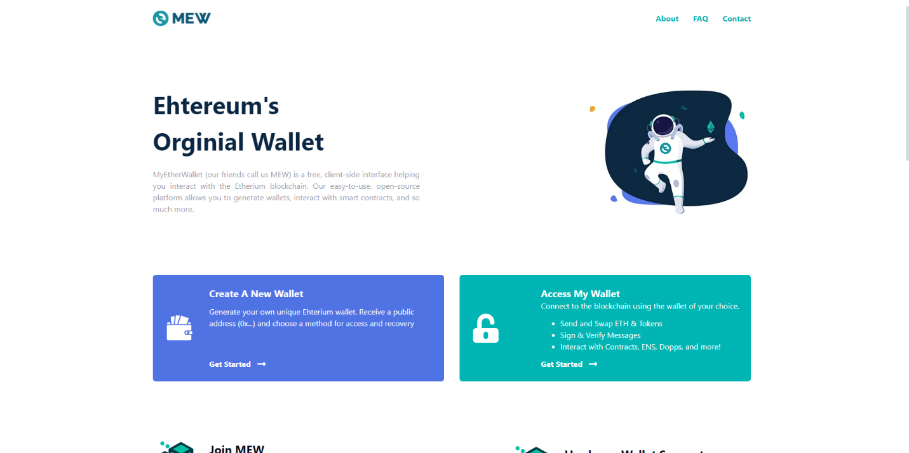

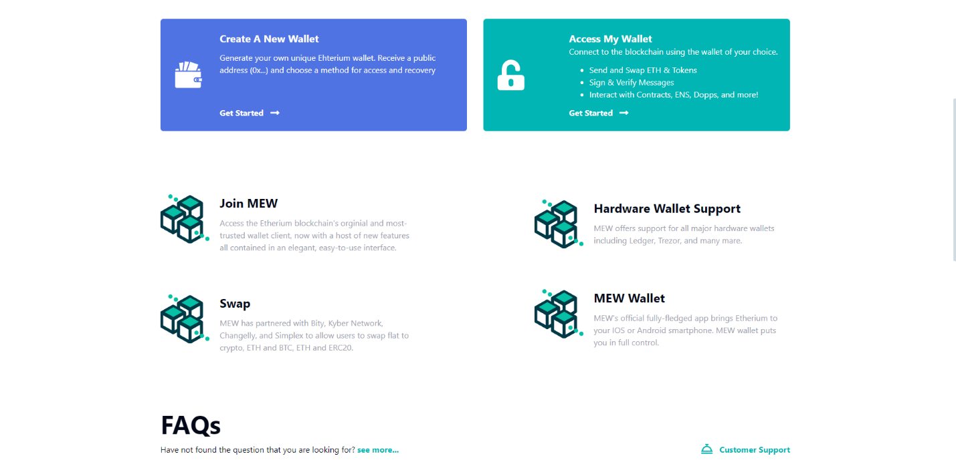

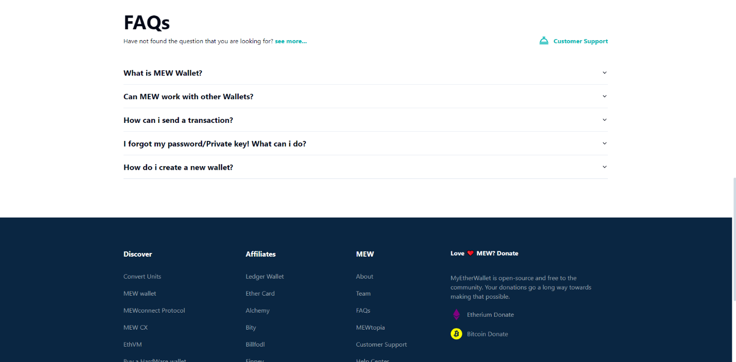

## Màn hình tạo ví

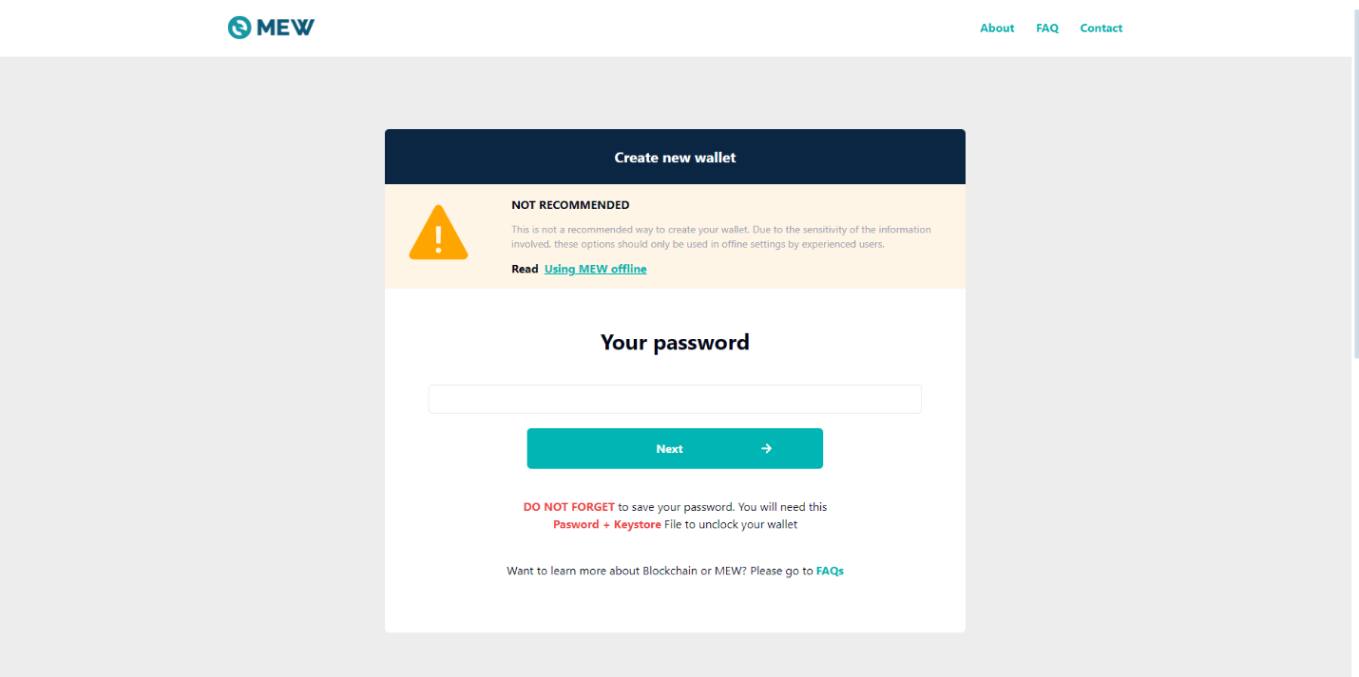

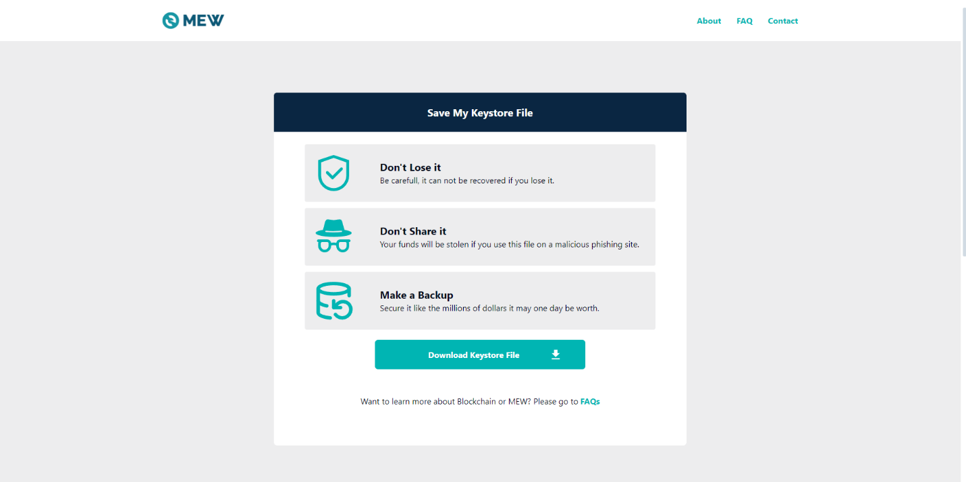

## Màn hình truy cập ví

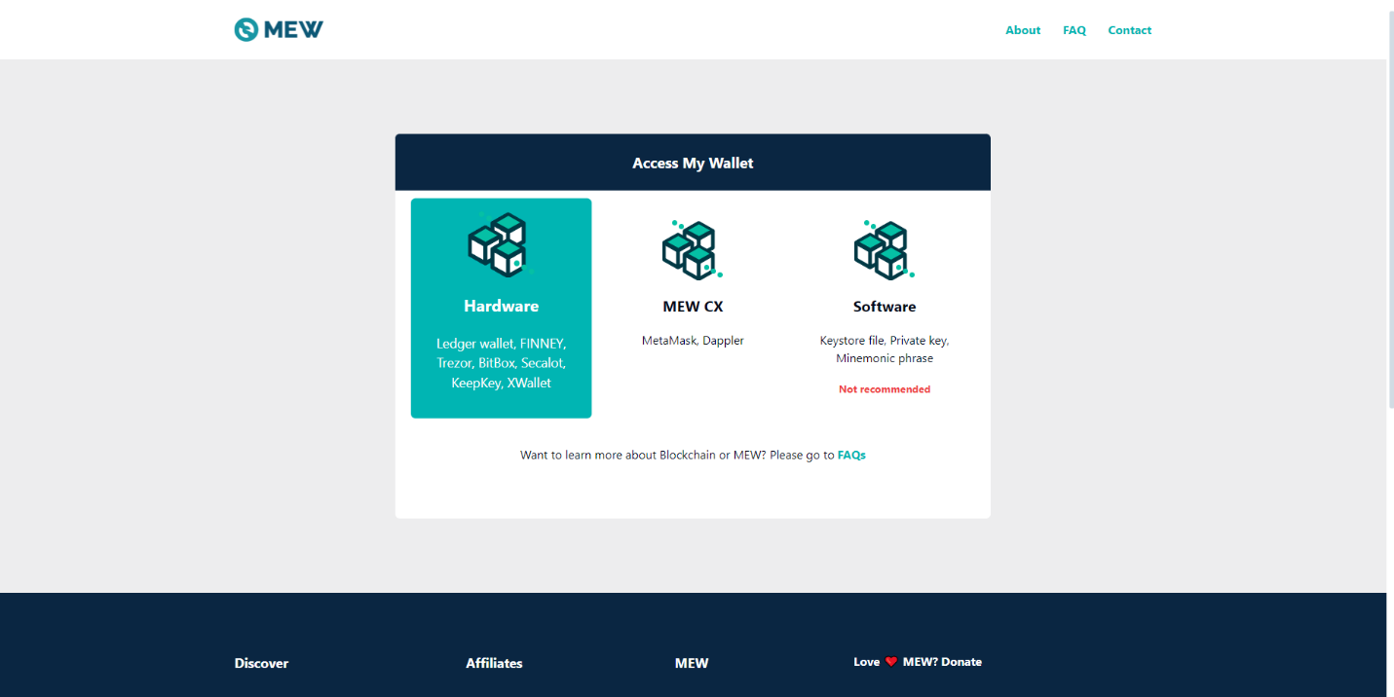

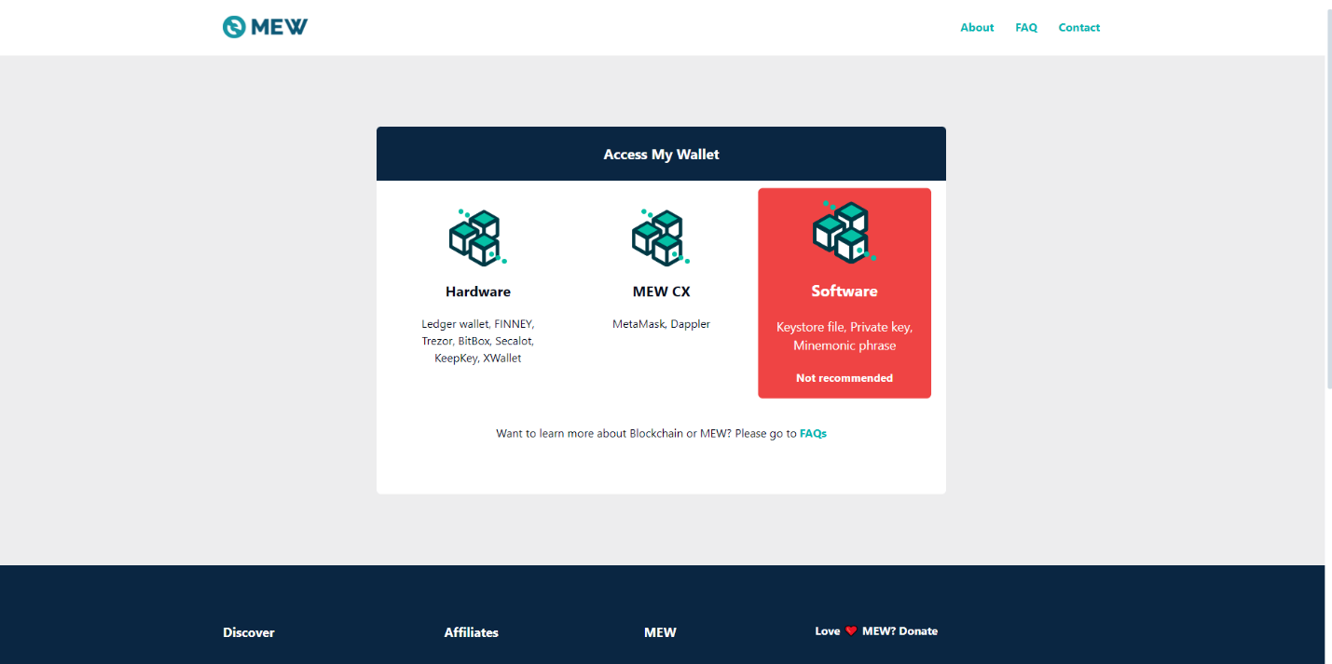

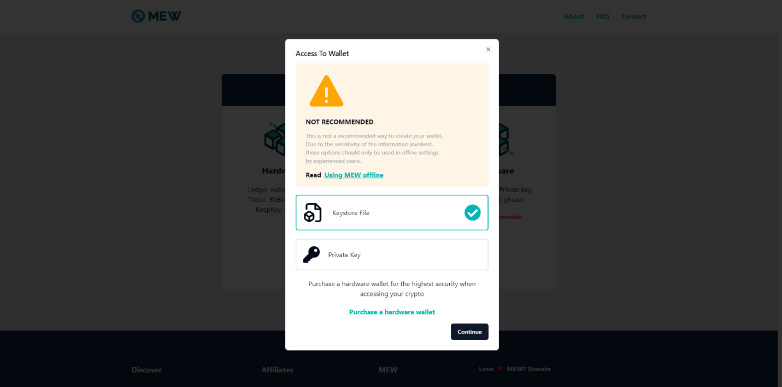

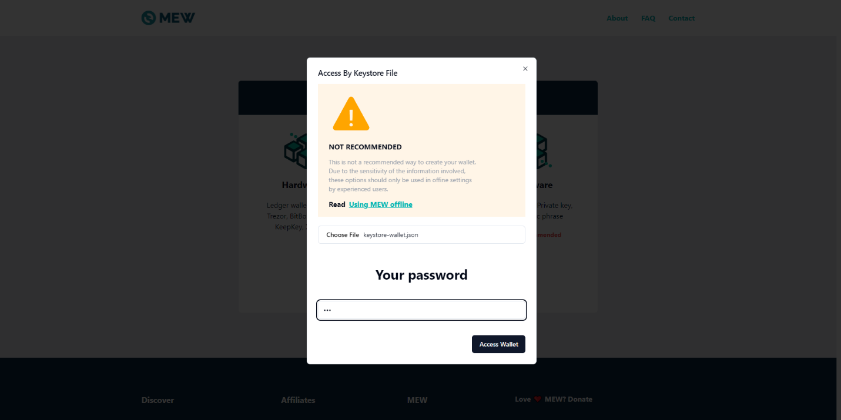

## Màn hình Dashboard

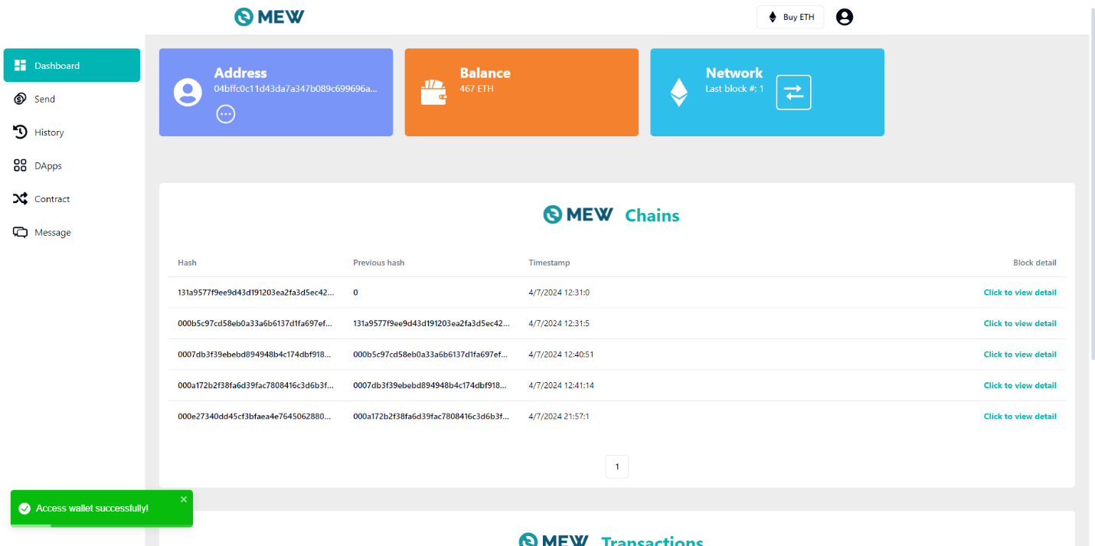

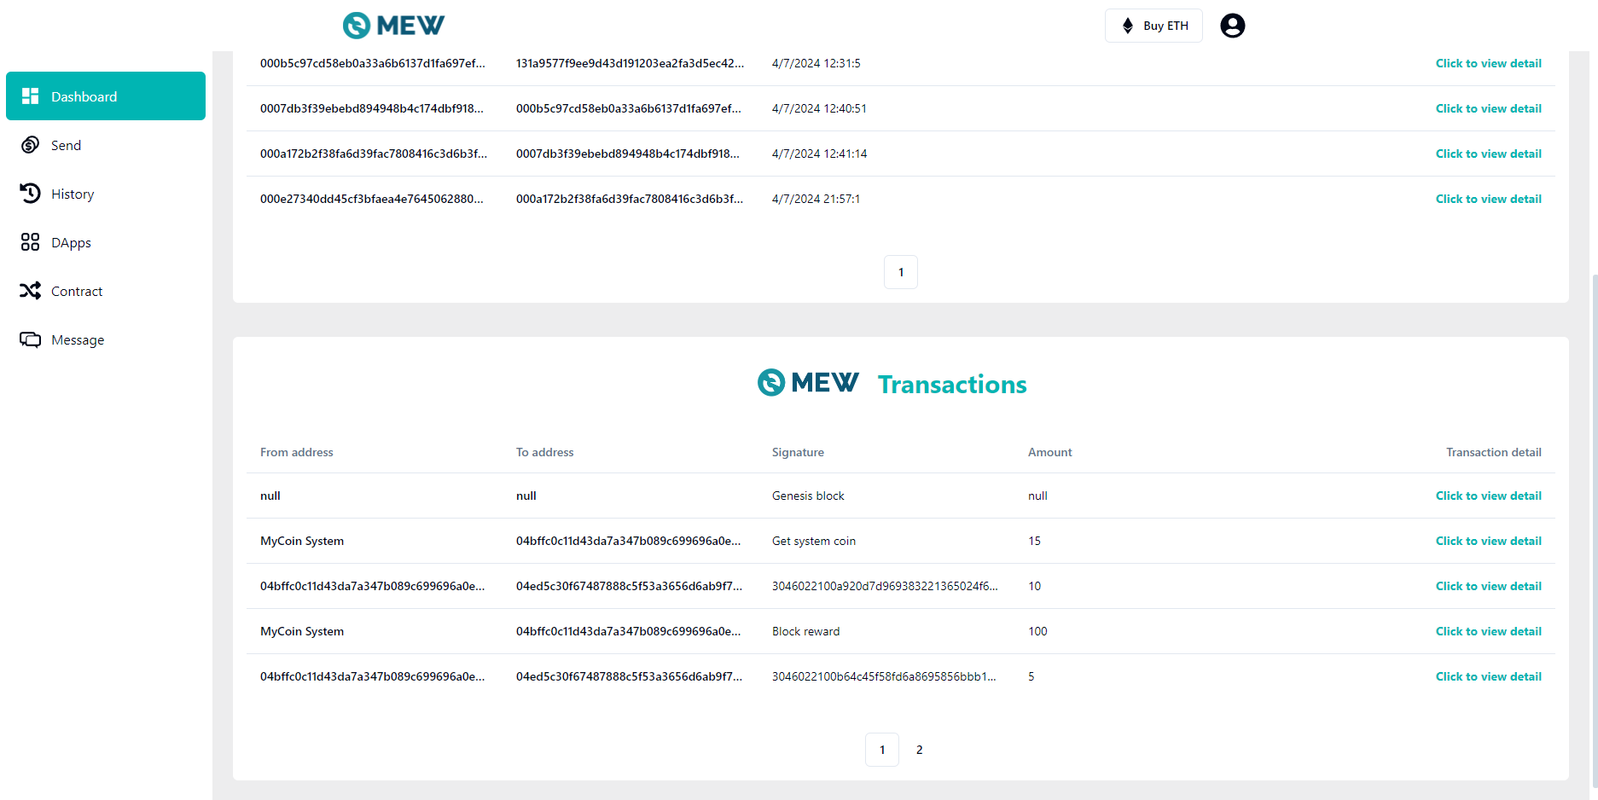

## Màn hình mua coin

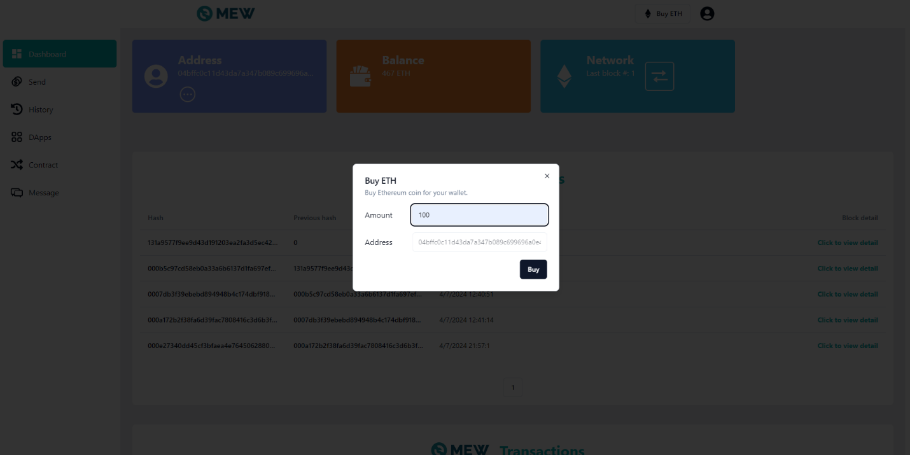

## Màn hình gửi coin cho địa chỉ khác

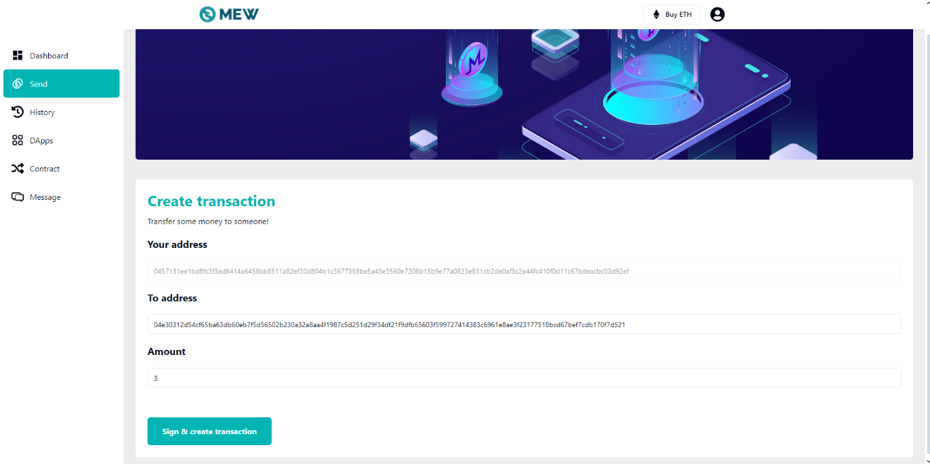

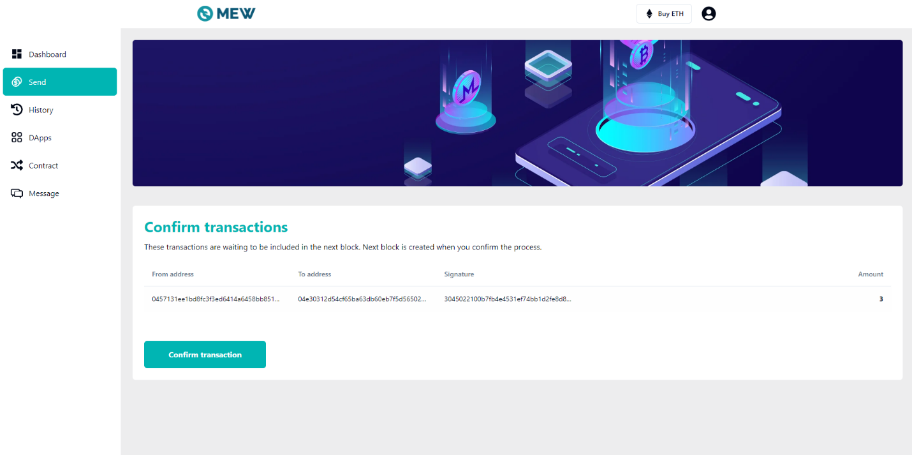

## Màn hình xem lịch sử giao dịch

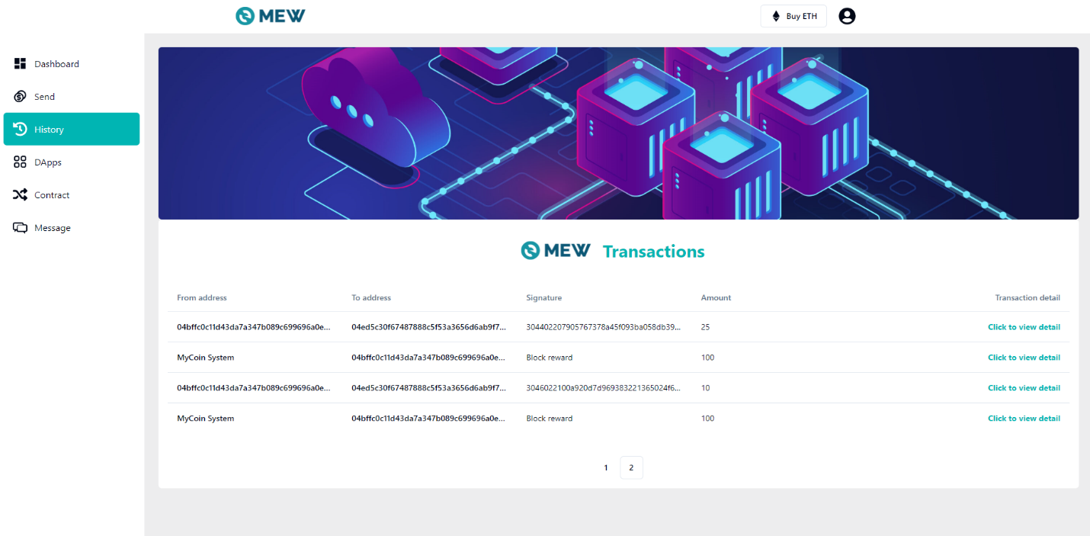

# **Trình mày mã nguồn (các cấu trúc cốt lõi)**

## Cấu trúc của Blockchain & hàm khởi tạo block đầu tiên

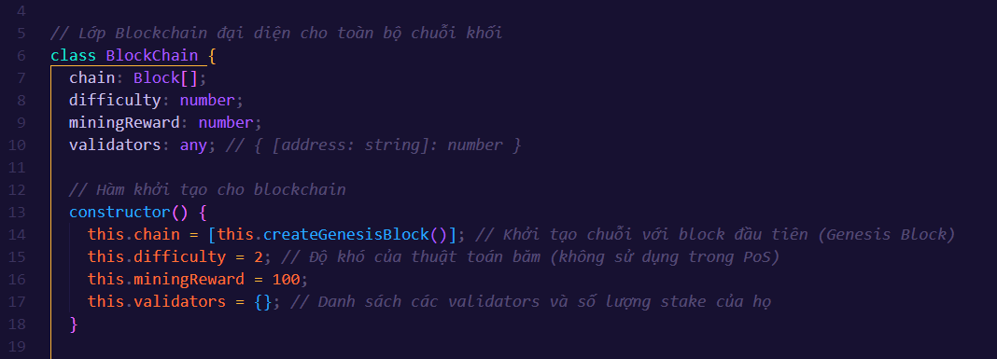

## Cấu trúc của 1 Block trong chain

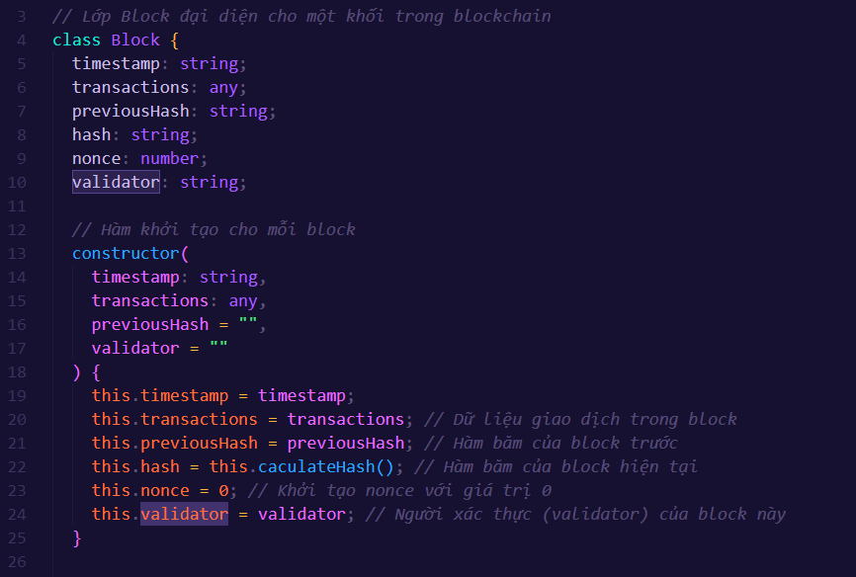

## Sử dụng thuật toán Proof of stake

* **Validator và Stake**:
* Trong PoS, thay vì khai thác (mining) như trong PoW, các nút mạng (nodes) được gọi là "validators" sẽ được chọn để tạo và xác nhận các khối mới dựa trên số lượng "stake" của họ.
* Stake là số lượng tiền mã hóa mà validator đã "khoá" lại trong mạng lưới. Số lượng stake càng lớn, xác suất được chọn làm validator càng cao.
* **Chọn Validator**:
* Mạng lưới sẽ chọn ngẫu nhiên một validator từ nhóm các validators, nhưng xác suất được chọn tỉ lệ với số lượng stake mà mỗi validator nắm giữ. Điều này khuyến khích các validator đặt cược nhiều tiền mã hóa để tăng cơ hội được chọn và nhận phần thưởng.
* **Tạo Block và Xác Nhận Giao Dịch**:
* Validator được chọn sẽ tạo một khối mới và xác nhận các giao dịch bên trong khối đó.
* Sau khi khối được tạo và xác nhận, nó sẽ được thêm vào chuỗi khối.

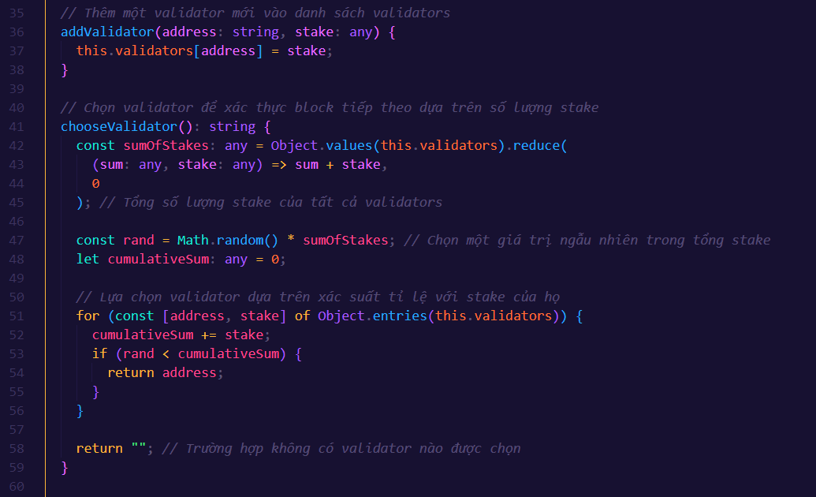

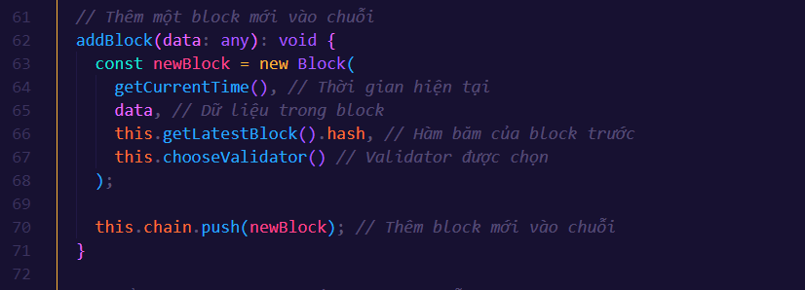

## Cấu trúc của 1 Transaction

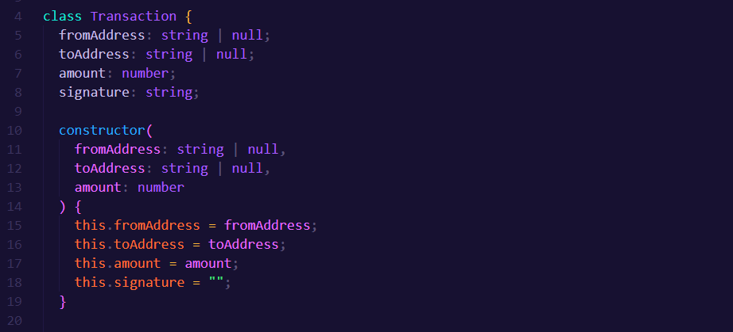

# **Các bước chạy mã nguồn**

* Cài đặt thư viện cho server (vào thư mực server): npm install
* Cấu hình biến môi trường cho server (sử dụng **postgresql** làm database)

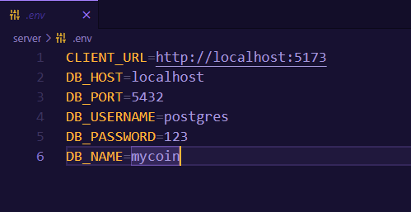

* Cài đặt thư viện cho client (vào thư mục client): npm install
* Cấu hình biến môi trường cho client

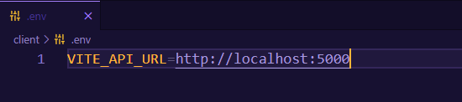

* Chạy server: npm run start:dev
* Chạy client: npm run dev

# **Các đường liên kết**

**Mã nguồn bài tập (Github):** <https://github.com/minhtrifit/blockchain-mycoin>

**Demo bài tập (Youtube):** <https://youtu.be/FvX8ul94upA>

**Tài liệu tham khảo:**

<https://www.myetherwallet.com>

<https://help.myetherwallet.com/en/articles/5942415-connect-to-mew-web-with-mew-wallet>

<https://www.devlane.com/blog/implementing-a-blockchain-with-javascript>

<https://www.codementor.io/@savjee/implementing-proof-of-work-blockchain-in-javascript-part-2-k9ozymkqw>